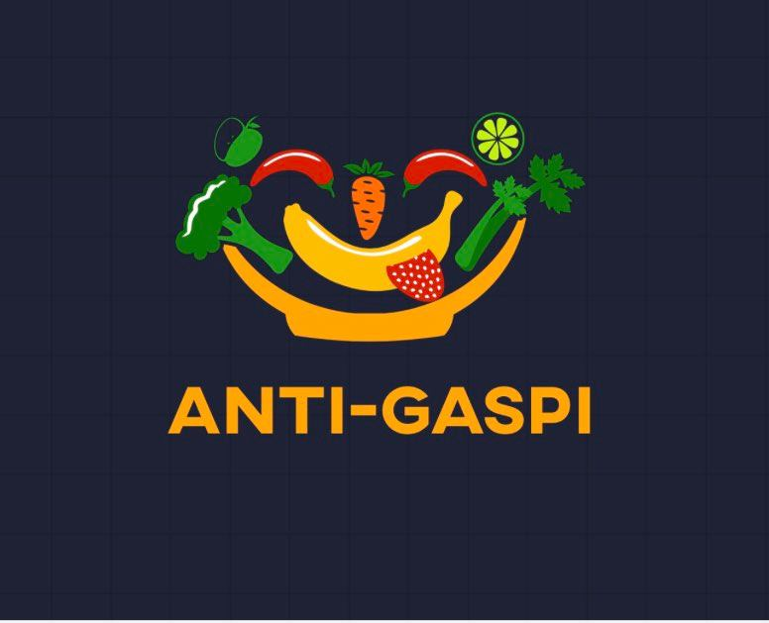

Travail « desk research »
Travail réalisé pour le cours de « séminaire en entreprises » de mesdames Isabelle Bocca et Isabelle Parmentier

Gaël Baôo, Gary Georges, Lise Laurent, Sophia Hamsa
Élèves de bloc 1 du bachelier de commerce extérieur

Année 2019-2020

Tables des matières
- PRÉSENTATION DE NOTRE PRODUIT 4
  - Qu’est-ce qu’est notre produit ? 4
  - Comment utiliser notre application ? 4
  - Quel est le but de ce produit ? 4
  - Ce qu’il faut mettre en place … 5
  - Comment créer une banque de données ? 5
  - Pourquoi une entreprise serait d’accord d’utiliser notre application 5
  - Pourquoi envoyer le poids du produit ? 5
  - Pourquoi proposer des recettes ? 5
  - Quels types de recettes proposer ? 6
1.10 Pourquoi sur smartphone, tablette et montre connectée ? 6
- ANALYSE P.E.S.TE.L – MACROENVIRONNEMENT 7
  - Facteur Politique 7
  - Facteur Economique 7
  - Facteur Socioculturel 7
  - Facteur Technologique 8
  - Facteur Ecologique 9
  - Facteur Légal 9
- Contenu de l’application 9
- Données personnelles et géolocalisation 10
- Géolocalisation et cookies 10
- LES 5 FORCES DE PORTER – MICROENVIRONNEMENT 11
  - Pouvoir de négociation des clients 11
  - Pouvoir de négociation des fournisseurs 11
  - Menaces de produits de substitution 11
  - Menaces de nouveaux entrants 12
  - Intensité de la concurrence 12
- CONCLUSION ET PISTE POUR MARKETING STRATÉGIQUE 12
  - Marketing Mix (4P) 13
  - Analyse SWOT 14
- BUSINESS MODEL CANVAS (BMC) 15
- BIBLIOGRAPHIE DES SOURCES 16

- PRÉSENTATION DE NOTRE PRODUIT

  - Qu’est-ce qu’est notre produit ?
Une application disponible sur Play Store ou sur l’App Store pour téléphone portable, tablette ou montre connectée. Cette application envoie des notifications ou des rappels dès qu’un produit périssable est proche de la date limite de consommation. Ces notifications comprennent la date de péremptions du produit, son poids, ainsi qu’une recette qui permettrait à l’utilisateur d’utiliser l’aliment qui attend sa date limite de consommation.

  - Comment utiliser notre application?
Le fonctionnement de l’application est très simple : il suffit de scanner son ticket de caisse après avoir fait ses achats avec l’application, et ainsi, chaque date de péremption des aliments est enregistrée dans l’application. Le ticket de caisse comporte un « QR code », un code barre en deux dimensions. Il est possible de scanner ce code barre grâce à la caméra du téléphone portable, de la tablette ou de la montre connectée. Lors de l’utilisation de l’application, la page principale comporte deux messages. Le premier est « Scanner un ticket » et le second « Liste des aliments ».
Lorsque l’on sélectionne le premier lien « Scanner un ticket », la caméra s’enclenche automatiquement le code barre est prêt à être scanné. Après avoir scanné le ticket, un message s’affiche sur l’écran afin de confirmer le bon fonctionnement du procédé.
Lorsque l’on sélectionne le second lien « Liste des aliments », une liste de tous les aliments achetés est disponible. Il est possible de supprimer les produits s’ils ont déjà été utilisés. La liste des produits fournis également une « photo type » de chaque aliment ainsi que son poids. Si l’on appuie sur un aliment, les informations le concernant sont disponibles. Une ou plusieurs idées de recette sont également disponibles pour chaque aliment.

  - Quel est le but de ce produit ?
Il arrive souvent que l’on oublie de la nourriture que l’on a achetée et qu’elle pourrisse au fond du frigo. Le but de notre application est d’éviter le gaspillage alimentaire en envoyant des rappels sur l’écran de l’utilisateur de l’application lorsque les aliments sont presque périmés. Le nom de l’aliment, son poids ainsi que sa date de péremption sont envoyés dans la notification afin d’aider l’utilisateur à consommer le produit avant qu’il soit périmé. L’objectif de ce produit est donc d’aider le consommateur à diminuer son gaspillage alimentaire. Notre application est également utile lorsque l’utilisateur fait ses courses, il sait se connecter sur son compte afin de regarder quel aliment il lui reste dans son frigo et quel aliment il lui manque. Le consommateur a donc moins de risque d’oublier quelque chose lorsqu’il fait ses courses.

  - Ce qu’il faut mettre en place …
Les grandes surfaces doivent travailler main dans la main avec les entreprises d’alimentation afin qu’une fois les aliments scannés à la caisse des magasins, les tickets de caisse contiennent un QR code. Il est donc nécessaire de créer une base de données qui reprend le nom de tous les produits alimentaires disponibles en magasin. Afin de faciliter l’utilisation de l’application, il est indispensable que la personne qui utilise notre application n’ait à scanner qu’une seule fois son ticket de caisse.

  - Comment créer une base de données ?
Nous avons réfléchi à un moyen de créer une base de données des produits et ensuite d’encoder leur date de péremption et leur poids : Les entreprises de l’agro-alimentaire rajoutent un code sur le produit qui sera scanné au moment de l’achat. Ces codes contiendront le nom de l’aliment, sa date de péremption et son poids. Tous les codes de tous les produits se retrouveront sous la seule forme d’un QR code sur le ticket de caisse que le client va recevoir. Ce code sera la seule et unique chose à scanner sur l’application et regroupera le nom de tous les produits achetés, ainsi que leur poids et leur date de péremption.

  - Pourquoi une entreprise serait d’accord d’utiliser notre application ?
- Pour sa bonne image (RSE : Responsabilité sociétale des entreprises) sociale et écologique car :
- Economie pour le consommateur
- Facilite la vie du consommateur grâce aux recettes
- Goodwill: meilleure réputation

- Plus de clients pour l’entreprise et pour la grande surface si l’application fonctionne

  - Pourquoi envoyer le poids du produit ?
Pour que l’utilisateur sache exactement quelle quantité il lui reste dans son frigo et pour qu’il sache quelle quantité de nourriture il a la possibilité de préparer avec les aliments qui sont bientôt périssables.

  - Pourquoi proposer des recettes?
Pour donner un côté ludique à notre application, des idées de recette sont envoyées avec les notifications pour donner à l’utilisateur des idées de repas qui contiennent les aliments qui approchent la date limite de consommation.

  - Quels types de recettes proposer ?
Lors de la première utilisation de notre application, plusieurs questions sont posées à l’utilisateur afin de cerner ses goûts. Tous types de recette sont proposés. Entrées, desserts, recettes belges, orientales, asiatiques, soupes, repas de fêtes, tous les genres de nourriture sont proposés. L’utilisateur doit juste choisir en fonction de ses goûts et préférences.

  - Pourquoi sur smartphone, tablette et montre connectée ?
Nous pensons que l’un des avantages de notre produit est sa facilité d’utilisation. Les smartphones nous accompagnent partout, même au moment de faire nos courses. Il est donc très facile de sortir son téléphone et de scanner QR code présent sur le ticket de caisse. En cas d’oubli du téléphone, il est également possible de scanner le code grâce aux montres connectées. L’utilisateur peut également scanner son ticket de caisse une fois rentré chez lui, grâce à sa tablette. L’avantage d’utiliser une tablette est que l’écran est beaucoup plus grand que sur une montre ou un smartphone, le consommateur aura plus de facilité lorsqu’il lira la recette sur une tablette.
Il est évidemment possible de connecter son compte sur plusieurs appareils différents.
- ANALYSE P.E.S.T.E.L. – MACROENVIRONNEMENT
Elle réfère à six facteurs environnementaux différents qui affectent l’Entreprise :

  - Facteur Politique.
Cela correspond aux décisions que le Gouvernement prend, comme la privatisation de certains secteurs par exemple, ou encore un changement de régime politique. En 2019, le site ING publie : « Le pouvoir d’achat est au cœur du débat politique actuel. Il sera très probablement le thème économique principal des élections européennes de cette année. Mais c'est une donnée difficile à appréhender. Tentons d'apporter quelques éclaircissements.
On ne parle que de lui : le pouvoir d’achat est au cœur du débat politique. Il augmente, diminue, ou augmente pour certains et diminue pour d’autres. Chacun semble en tout cas avoir son avis sur la question. Dans certains pays, la question du pouvoir d’achat a déjà contribué à l’accession au pouvoir de partis populistes (Italie par exemple). Dans d’autres, elle fait l’objet d’une contestation virulente d’une partie de la population (France, Belgique). »

  - Facteur Économique
Cela implique les crises économiques, la variation du pouvoir d’achat des ménages, l’inflation, etc. ;
On remarque une augmentation du pouvoir d'achat vu que la moyenne des prix s’accroisse plus lentement que le revenu disponible, quel que soit l'indicateur retenu. On a en effet enregistré une hausse de 55,8% du revenu moyen, c'est à dire le revenu duquel le ménage dispose pour sa consommation et son épargne, alors que l'inflation sur la même durée, qui est de vingt ans, n'est "que" de 43,9%.

  - Facteur Socioculturel
Cela correspond à l’évolution de la démographie, les problèmes sociaux, etc. ;
Au 1er janvier 2019, les citoyens enregistrés en Belgique atteignaient le nombre de 11.431.406 habitants, selon les chiffres officiels de Statbel, l’office belge de statistique. Un peu plus de la moitié de ceux-ci sont des femmes (5.803.178 habitantes), et les 49% restants sont des hommes (5.628.228 habitants).
La population a principalement augmenté suite à deux facteurs démographiques. Premièrement, suite à un solde naturel positif, les décès étaient moins nombreux que les naissances, ensuite grâce à un solde du mouvement migratoire positif, l'immigration surpasse l'émigration ce qui justifie la plus grande partie du taux de croissance (87,5%).

Au niveau des problèmes sociaux, il existe plusieurs types de précarité au sein de la population belge, la plupart du temps financières et matérielles. On y retrouve aussi une fragilité familiale, sociale, culturelle, administrative et des problèmes santé mentale et/ou physique.

  - Facteur Technologique
Cela correspond à l’analyse de toutes les innovations technologiques, les inventions, etc. relevant du secteur étudié ;
Les applications dites natives sont développées précisément pour un système d’exploitation déterminé :
  - IOS chez Apple,
  - Android chez Samsung, HTC, Huawei, Sony, Xiaomi, Wiko, Honor,
  - Windows Phone de Microsoft,
  - BlackBerry OS
Ces systèmes d’exploitation utilise un kit de développement logiciel, un SDK (Software Development Kit) qui leur est propre.
Afin de concevoir une application mobile, il faut user du langage de programmation compatible avec le système d’exploitation désiré.
Les systèmes d’exploitation « OS » les plus utilisés sont IOS et Android qui utilisent les langages de programmation Swift (anciennement Objective C) et Kotlin (Android Java).
Les applications web, elles, sont en réalité un site web pour le support mobile. Elles reprennent les codes UX des applications natives et ajoute à cela d’autres technologies. Elles sont compatibles à tous les navigateurs.
Le développement d’une application web demande peu de financement puisque son déploiement est rapide et facile. Elle est alors la solution peu coûteuse pour toucher les internautes mobiles.
Elle est aussi ouverte aux évolutions et ne démontre aucun souci de concordance avec les systèmes d’exploitation du mobile.
Il dépend de plusieurs facteurs afin de choisir une technologie mobile. Qu’importe soient elles, les « natives » semblent plus intéressantes sachant qu’une application web est plus propre aux projets portant peu de complexité, ceux ne n’ayant pas besoin de nombreuses fonctionnalités internes du mobile (GPS, caméra, carnet d’adresses…).

  - Facteur Écologique
En effet, la mise en place du développement durable induit de nouvelles normes écologiques comme la réduction de l’émission de gaz à effet de serre, par exemple ;
L’empreinte écologique numérique a son poids, les applis pour smartphone y pesant lourd, autant au niveau de leur conception que de leur utilisation.
Un grand nombre de ces données est utilisé sans nécessité directe pour les usagers, par exemple, la lecture automatique sur YouTube n’ayant pour rôle que d’engendrer des revenus publicitaires pour Google. Il y a aussi les données consommées continuellement en arrière-plan des applications afin de soutenir leur mise à jour continue, qu’on les consulte ou non. S’il y avait eu une prise en compte du gaspillage dans la consommation des datas, l’empreinte énergétique due à l’utilisation des applis aurait été réduite significativement.
Réduire la consommation perpétuelle de ces données est faisable, par exemple, en désactivant l'option Auto Play sur Facebook, qui lit machinalement les vidéos, ou limitant la lecture de ces vidéos au mode Wifi (via les Paramètres, onglet Vidéo et Photos).

  - Facteur Légal.
Cela concerne l’évolution de la législation au niveau du droit du travail ou de tout autre domaine qui touche le secteur sur lequel se situe une entreprise.
Les applications sont régies par un cadre juridique.
La loi pour la confiance dans l’économie numérique (LCEN) du 21 juin 2004 s’applique aux applications mobiles, en tant moyen de “communications au public en ligne”, selon la définition donnée dans son premier article.
L’éditeur de l’application mobile est la personne morale ou physique qui en est responsable, c’est à dire le développeur ou la personne pour le compte de laquelle l’application est développée. Cette personne porte par défaut la responsabilité de l’application en cas de soucis avec un usager.
Le responsable de l’application a des obligations légales, certaines rappelées lors de la mise en ligne de l’application. En effet, le Store n’oublie jamais de se déresponsabiliser dans ses conditions générales.
Voici quelques exemples d’obligations et d’informations à soutenir dans n’importe quelle application.

- Contenu de l’application
Par la loi, l’éditeur de l’application est responsable de ce qu’elle contient. Le responsable s’engage souvent à ne pas présenter du contenu pornographique, violent, ou des liens permettant de se rediriger vers ce genre de contenu.
- Données personnelles et géolocalisation
Une déclaration à la CNIL est obligatoire s’il y a collection ou traitement des “données à caractère personnel”. Si l’application requiert un mail, un nom ou une inscription, si elle fait usage de la géolocalisation, la déclaration du fichier est nécessaire.
De plus, informer les utilisateurs de l’application de leurs droits en ce qui concerne ces données, du but de la collecte et du traitement des données, en conformité avec les règles de la loi Informatique et Libertés du 6 janvier 1978, est obligatoire.
- Géolocalisation et cookies
La singularité du cas des données de géolocalisation est très importante et généralement visée par la loi suite à d’innombrables excès. Il est impératif pour l’application (L. 34-1-V du Code des postes et des communications électroniques) de notifier dans sa charte de données ou ses conditions générales la façon dont sont collectées les données de localisation, comment arrêter la collecte de ces données, et à quelle fin sont-elles collectées.
Une autre singularité est celle des fichiers de données stockés sur le périphérique lors de l’installation et l’utilisation de l’application ; on nomme ces fichiers les “Cookie” pour un site Internet. Conjointement, la démarche et les obligations pour une app restent les mêmes que pour un site.

- LES 5 FORCES DE PORTER – MICROENVIRONNEMENT

  - Pouvoir de négociation des clients
Les clients ont un fort pouvoir de négociation, ils sont influents sur les conditions commerciales et les prix.

  - Pouvoir de négociation des fournisseurs
Les fournisseurs peuvent avoir la capacité d’imposer des conditions plus ou moins contraignantes (je ne sais pas comment expliquer qu’ils ont le « pouvoir » puisqu’on a besoin des listes d’aliment et qu’ils ajoutent un code au code-barre pour que lorsque le client scanne le produit la date de péremption s’enregistre directement et non manuellement dans la bibliothèque des aliments)

  - Menace des produits de substitution
- Too Good To Go
L'idée est que les commerçants proposent leurs produits invendus à bas prix. Au lieu de les jeter, ils amèneront les citoyens à acheter malin et feront des bénéfices par la même occasion.

- Too Much : donner les restes
L’application a pour but d’organiser le don de nourriture.

- Zéro Gachis
C’est une application qui recense les supermarchés de votre ville proposant des réductions sur des produits arrivant à la date de péremption.

- Happy Hours Market
C’est une application qui permet aux consommateurs d’acheter des produits invendus dans le même principe que Too Good To Go, sauf celle-ci a été créée par deux Belges.

- Frigo Magic.
Une application qui propose des recettes à base de ce que vous avez chez vous.

  - Menace des nouveaux entrants
Le marché des applications mobiles est un marché avec très peu de barrière, le nombre de téléchargement croît de jour en jour. C’est un marché innovant et avec beaucoup d’opportunité.

  - Intensité de la concurrence
- A consommer (Android)/Checkfood (iOS)
Une application permettant de surveiller la date de péremption de vos aliments. On enregistre l’aliment, sa date de péremption ou une estimation de sa durée de vie.

- CONCLUSION ET PISTES POUR LE MARKETING STRATÉGIQUE
Le but premier de notre application est d’éveiller la curiosité du consommateur et être vu comme unique et incomparable sur le marché des produits périssables.
En définissant clairement notre segment de marché, notre application va viser le marché des clients qui se sentent directement concernés par le gaspillage. Ce panel de client est en constante augmentation depuis quelques années car, de plus en plus, les personnes prennent conscience de l’impact négatif de ce gaspillage que ce soit sur notre planète ou pour tous ces pays sous-développés en manque cruel de nourriture. S’agissant d’une application, nous sommes conscients qu’une certaine tranche d’âge n’y aura pas accès. En effet, notre étude a révélé une absence quasi-totale des plus de 60 ans sur les réseaux et sur l’utilisation d’applications pour smartphone. Alors, l’objectif sera de définir notre image unique non seulement via les réseaux sociaux mais également via des panneaux publicitaires dans des grandes surfaces partenaires, afin d’arriver à susciter l’intérêt du plus large panel de personnes.
Via cette application, nous ne nous revendiquons pas en tant que « sauveurs de la planète du gaspillage » mais plutôt en tant que guide pour les personnes afin de lutter contre ce gaspillage intempestif. Toujours à partir de notre étude, nous avons pu remarquer que 77% des consommateurs (ayant pris connaissance de notre étude) serait intéressés par une application leur notifiant l’arrivée de certaines dates de péremption de leurs aliments. D’autres part, 85% des personnes seraient mêmes intéressées de recevoir des idées de recette originale proposées par l’application.
Ensuite, nous avons réfléchis à différentes stratégies possibles afin de conserver nos clients sur la durée et même en avoir davantage. Nous pourrions donc proposer des simulations, basées sur des statistiques, montrant les bienfaits de notre application à la fois sur le portefeuille des clients mais également sur la planète sur un an par exemple, ce qui répondrait à ce que le client recherchait en utilisant notre application.
Pour conclure, nous avons repris les différents facteurs de l’analyse « Pestel » afin de nous rendre compte de leur impact sur notre activité.
Au niveau politique, l’environnement de la Belgique est stable et le secteur du gaspillage n’est confronté à aucune privatisation.
Au niveau économique, la Belgique est un pays sujet à une inflation croissante, ce qui devrait contribuer au bon fonctionnement de l’application.
Au niveau socio-culturel, on s’attend à une hausse du niveau d’éducation en général.
Au niveau technologique, l’environnement évolue très vite et est difficile à prévoir, ce qui nous pousse à nous former constamment pour rester au top dans ce domaine.
Au niveau environnemental, la conscience écologique augmente, ce qui va favoriser le développement de l’application.
Au niveau légal, le nombre de normes et de lois dans le domaine des smartphones et applications ne cesse d’augmenter.

  - Marketing mix (4P):
- Produit : L’application sera la plus fluide possible avec un serveur puissant pour permettre la fluidité de l’application. Le design, comme sur la photo de la page 1, sera composé de fruit et de légumes dans un bol. Les aliments forment un sourire pour faire référence à la joie que ça procure de faire des économies.
L’application proposera également des onglets comme « recette » pour pouvoir proposer des recettes avec les aliments achetés. Mais aussi « aliments » pour voir les produits que nous avons dans le frigo. En cas d’oubli de liste de course etc…

- Place (distribution) : L’application sera disponible à chaque personne, professionnels, particuliers. Elle sera disponible sur l’Apple store ou encore Play store. L’application ne vendra aucun produit mais fera la publicité de certains produits, préviendra des promotions. Il y aura notamment des publicités des grandes surfaces qui travaillent avec nous.

- Promotion (publicité) : Nous ferons la publicité de l’application par réseaux sociaux comme Instagram pour toucher un maximum d’étudiant et Facebook pour toucher un maximum de personnes plus âgées. Ou encore par la télévision à des heures précises comme le souper, le début d’après-midi. Elle aura aussi un site en cas de problème, de questions, de besoins d’aides, …

- Prix : Le concept sera innovant et n’aura en principe pas de concurrence directe car la fonctionnalité de l’application reste basique et ne peut être transformé en 1000 façons possible. Elle sera gratuite avec des fonctionnalités payantes, les pubs seront une grosse part du CA de l’entreprise.

  - Analyse SWOT
Forces :
L’utilisation simple
L’économie
Application gratuite

Faiblesses :
La banalité
Faible capitale
Besoin d’un serveur énorme

Menaces :
Pannes techniques
Virus
Risque d’avis négatif
Opportunités :
Concurrence
Commencement du marché
Premier sur le marché

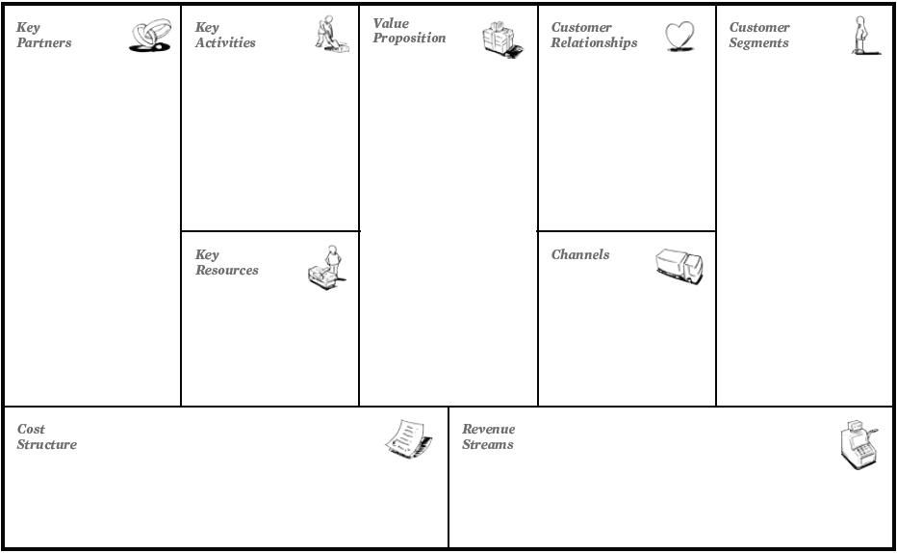
5. BUSINESS MODEL CANVA (BMC)

- Les investisseurs qui seraient idéalement les gérants de grandes surfaces/supermarchés et autres
- Graphiste qui va réaliser le logo
- Agence spécialisée dans la création d’applications
L’équipe étant constituée d’un chef de projet, d’un designer et d’un développeur
- La conception de l’application sera réalisée par une agence spécialisée dans la création d’application
- Mises à jour régulières de l’application

- Aide d’un comptable
- Agence de marketing pour promouvoir l’application
- Partenariats avec des marques pour mettre des publicités sur l’application : revenus d’argent
- Slogan : Scanner pour ne rien laisser faner !
- Scanner la souche uniquement pour recenser les aliments a consommer dans la bibliothèque (pas d’encodage manuel)
- Proposition de recette avec les aliments restant

- Avoir un service client
- Présence sur les réseaux sociaux
- Avoir un community manager, quelqu’un qui interagit de façon numérique avec les clients

À la suite d’une étude de marché, nous avons remarqué que les femmes sont plus les membres du ménage à faire les courses. Nous chercherons donc à sensibiliser les femmes de différents types d’âge :
- Femmes entre 25-65 ans

Âge du public varié donc canaux de distribution différents :
- Femmes entre 25 et 39 ans : via des pubs vidéo sur Instagram, Google ou YouTube
- Femmes entre 40 et 54 ans : via Facebook, via des emails,
- Femmes entre 55 ans et plus : via des pubs à la télé et dépliants des supermarchés

- Le coût pour la création d’une application dépend de certains facteurs (nombre d’utilisateurs visés et fonctionnalités souhaitées). Donc variation du prix : de 1 000 € à 25 000 €
- Nous devrons faire de la pub pour notre produit. Différent publics visés = diffusion de la pub différente = différents coûts

- Nous générerons de l’argent via des pubs de nos investisseurs/partenaires sur l’application
- BIBLIOGRAPHIE
De Backer, B. et Willaert, A. (2013, septembre). Evolution des problématiques sociales et de santé à Bruxelles : analyse et recommandations. CBSC Consulté à l’adresse : https://www.cbcs.be/Evolution-des-problematiques

404 Not Found | E-media, the Econocom blog. (s. d.). Econom Consulté à l’adresse : https://blog.econocom.com/blog/comment-rendre-les-applis-mobiles-plus-ecologiques/

C. (2019, décembre 21). Les obligations légales d’une application mobile. Consulté à l’adresse : https://www.webrankinfo.com/dossiers/droit-internet/obligations-legales-apps

Équation, A. (2019, septembre 18). Comment fonctionne la publicité sur Instagram? Consulté à l’adresse : https://www.agence-equation.com/medias-sociaux/instagram/comment-fonctionne-la-publicite-sur-instagram/

Libre.Be, L. (s. d.-a). Faisons vivre l’info avec La Libre.be. Consulté à l’adresse : https://www.lalibre.be/economie/placements/le-pouvoir-d-achat-est-plus-eleve-qu-il-y-a-20-ans-les-chiffres-qui-le-prouvent-5c10dc5ccd70fdc91befb4c2

Libre.Be, L. (s. d.-b). Faisons vivre l’info avec La Libre.be. Consulté à l’adresse https://www.lalibre.be/lifestyle/food/quelques-applications-hyper_pratiques-pour-lutter-contre-le-gaspillage-alimentaire-5a8c145ccd70f0681dcf0bf7

Métral, E. (2019, février 21). « Happy Hours Market » : On a testé la première appli belge qui lutte contre le gaspillage alimentaire. Consulté à l’adresse https://parismatch.be/lifestyle/240845/happy-hours-market-on-a-teste-la-premiere-appli-belge-qui-lutte-contre-le-gaspillage-alimentaire

Sheffler, L. (s.d.-b). 5 applis contre le gaspillage alimentaire. Notre famille. Consulté à l’adresse : https://www.notrefamille.com/maman/5-applis-anti-gaspi-notre-top-5-des-applications-anti-gaspi-o340933.html

(2019 juin, 17). Au 1er janvier 2019, la Belgique comptait 11.431.406 habitants. Consulté à l’adresse : https://statbel.fgov.be/fr/themes/population/structure-de-la-population

https://www.ing.be/fr/retail/my-news/economy/purchasing-power?fbclid=IwAR1-fl90LDwa0h31jAKbVpUT4IxV6bpU1r2bIY3uDrlfJscr5BmTfpZX2yw

